PROPOZÍCIE Sériu môžete absolvovať kedykoľvek od 12.4.2021 do ukončenia možnosti registrácie ......
„VYSKÚŠAJ RAZ, ZAMILUJ SI NAVŽDY“ ZAMILUJ SA DO SVOJHO ZDRAVIA - ŠPORTU & POHYBU
FINISHER S ROTUJÚCIM SRDCOM

Hlavnou myšlienkou VIRTUAL SPORTS je priniesť motivačnú alternatívu pre všetkých, ktorí chcú byť aktívni a neváhajú spraviť niečo pre svoje zdravie ... aj s nejakým benefitom navyše. Projekt „VIRTUAL SPORTS“ vznikol v čase pandémie, kde mnohí hľadajú útočisko v športe. Beh či iný šport na čerstvom vzduchu sa preto javí ako najlepší spôsob pohybu, ktorý v sebe spája viacero pozitív.
AKO ZÍSKAM SVOJ 3D FINISHER ?
ZAREGISTRUJ SA NA NESÚŤAŽNÝ VIRTUÁLNY PRETEK ! WWW.SPOZNAJTVBEHOM.SK
Vyberiem si niektorú z kategórii: BEH – PRECHÁDZKA – JAZDA NA BICYKLI – NW – INLINE – BEŽIACI PÁS – VLASTNÝ VÝBER

AKO - ABSOLVUJEM VIRTUÁLNU TRAŤ ? ZVOLÍM SI ĽUBOVOĽNÚ TRAŤ A TEMPO NA AKÉ SA CÍTIM /napr. 1km, 3km, 5km, 10km ... /
PODMIENKY ? SVOJU TRASU ZACHYŤTE FOTOGORAFIOU, popr. ZAZNAMENAJTE GPS SÚRADNICAMI CEZ SVOJE HODINKY ALEBO MOBILNOU APLIKÁCIOU – SCREEN A POŠLITE NÁM HNEĎ PO ABSOLVOVANÍ TRATE FACEBOOK/„BEH & MOTIVÁCIA❤SKUPINA rekreačných nadšencov športu „
AKO SA DOSTANEM K SVOJMU JARNÉMU FINISHERU ? 1. OSOBNE NA VÝDAJNOM MIESTE V STANOVENÝ DEŇ /CSOŠ sv. JOZAFATA, TREBIŠOV / 2. POŠTOU DO SVOJEJ SCHRÁNKY /označte v registračnom formulári /
ŠTARTOVNÉ REGISTRAČNÝ POPLATOK 11,90 € /+ poštovné / Platbu vykonajte do 3 dní od registrácie prevodom, alebo vkladom na účet Fio banka: IBAN: SK5783300000002200340471 Do poznámky nám uveďte svoje meno a priezvisko + text „ŠPORTOM K ZDRAVIU“
Najrýchlejšie 200 zaregistrovaným účastníkom odošleme 3D unikátny finisher hneď po absolvovaní trasy a nahratí výstupu do našej skupiny _____________________________________________________________________ UPOZORNENIE: Všetci účastníci na podujatí štartujú na vlastnú zodpovednosť!
AKO FUNGUJE NESÚŤAŽNÝ VIRTUÁLNY PRETEK ?
JEDNODUCHO ! ŽIADNE LIMITY – ŽIADNY STRES ! Funguje na princípe udržiavať sa vo forme a byť stále aktívny počas celého roka ! Zaregistrujete sa na svoj VIRTUÁLNY PRETEK, stanovíte si vlastný cieľ, absolvujete svoju trasu spoločne zo svojimi priateľmi a získate UNIKÁTNU 3D medailu . Projekt „VIRTUAL SPORTS“ vznikol v čase pandémie, kde mnohí hľadajú útočisko v športe. Beh či iný šport na čerstvom vzduchu sa preto javí ako najlepší spôsob pohybu, ktorý v sebe spája viacero pozitív. Výhodou virtuálneho nesúťažného preteku je, že ho môžete absolvovať kedykoľvek a kdekoľvek. Môžete si stanoviť svoj vlastný cieľ a zvoliť ľubovoľné tempo.
AKÉ SÚ VÝHODY NESÚŤAŽNÝCH VIRTUÁLNYCH PRETEKOV ?
- Získate jedinečnú – unikátnu a originálnu, pamätnú 3D MEDAILU
- Trasu môžete absolvovať kedykoľvek a kdekoľvek na svete
- Je určený pre bežcov aj nebežcov, pre všetky vekové kategórie
- Trasu môžete absolvovať v prírode i na bežiacom páse
- Stanovíte si vlastný cieľ a spravíte niečo pre svoje zdravie
- Zvolíte si vlastné tempo + Zostanete aktívny po celý rok

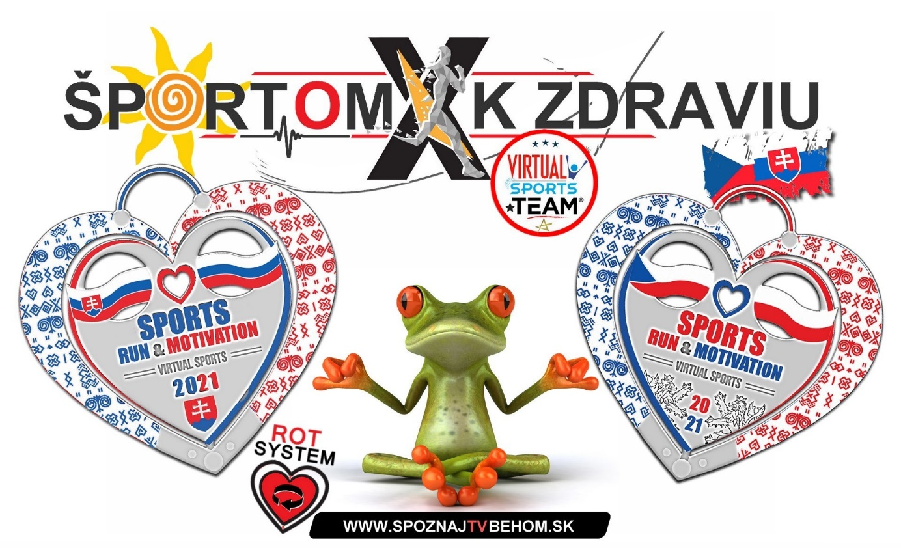

INFORMÁCIE A KONTAKT ?

MOB: 0915 895 860 /// email: spoznajtvbehom@centrum.sk WWW.SPOZNAJTVBEHOM.SK facebook.com/ Spoznaj Trebišov behom FACEBOOK /podujatie JARNÝ BEH 2021 / VIRTUAL SPORTS https://www.instagram.com/spoznajtrebisovbehom/

